****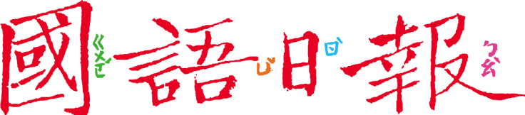

**文本來源：****114年4月25日第3版(國際)**

**多文本讀報學習單（解答篇）**

**設計者：林玫伶（清華大學客座助理教授、兒童文學作家）**

**教宗方濟各於2025年4月21日辭世，天主教信徒同感哀悼，全球領袖紛紛緬懷，即使是不同宗教的人也對教宗一生行誼深表敬佩。這次，讓我們透過讀報認識這位不一樣的教宗。**

**🕮任務一：生命史**

閱讀4月25日第3版有關教宗方濟各辭世的全版報導，以生命史、時間軸的方式，整理他的一生大事：

**1936年**

誕生於（ 阿根廷 ），是義大利移民家族中的長子，本名（ 柏格里奧 ）

**1969年**

成為耶穌會（ 神父 ）

**2001年**

成為（ 樞機主教 ）

**（** 2013 **）年**

當選教宗，並選擇以（ 方濟各 ）為名，以紀念阿西西的聖方濟各，效法其（ 簡樸 ）精神，強調對於（ 貧苦 ）、（ 弱勢團體 ）的關懷

**2025年4月20日**

出現在（ 聖伯多祿 ）廣場，為民眾（ 祈福 ）

**2025年4月21日**

教宗辭世，享壽（ 88 ）歲

■給師長的話：運用生命史的軸線，梳理教宗方濟各的一生。唯因版面受限，這裡未能考慮時長比例。

**🕮任務二：人民的教宗**

1. 報導中提到，教宗方濟各被稱為「人民的教宗」，為什麼？（複選）

□ 他住在豪華的教宗宮殿，樹立教宗的威嚴

■ 他平易近人，親近民眾

□ 他是由梵蒂岡全體人民投票選出來的

■ 他關懷貧苦與弱勢群體

1. 報導標題寫著：「……打破天主教傳統」，根據報導找出這裡說的「傳統」是什麼？教宗方濟各「打破」了什麼？

■給師長的話：任務二幫助學生理解教宗方濟各「人民的教宗」稱號的由來，並認識他打破天主教傳統的創新行為。

**🕮任務三：緬懷**

教宗方濟各辭世後，全球人民都很懷念他。請你製作一張「紀念教宗方濟各的小海報」，讓大家記住他的貢獻！

海報上要從報導中挑1件最感動你的事蹟，並用1句話描述；再畫1幅簡單的圖畫，展現教宗方濟各的特質。

(略)

■給師長的話：

■給師長的話：透過製作紀念海報，綜合理解教宗方濟各的生平與貢獻。